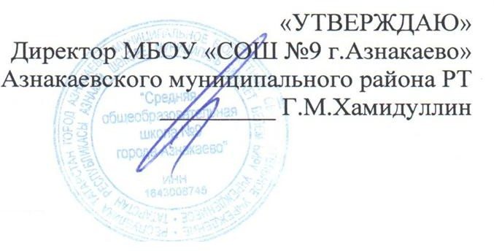

Положение
- Детской Школьной Думе МБОУ «СОШ№9 г.Азнакаево»

Общие положения
  - Детская Школьная Дума (далее –ДШД) является выборным органом ученического самоуправления школы.
  - ДШД действует на основании действующего законодательства, Устава школы и настоящего Положения.

Цели и задачи
  - Целью деятельности ДШД является реализация права обучающихся на участие в управлении образовательным учреждением.
  - Задачами деятельности ДШД являются:
-Представление интересов учащихся в процессе управления школой;
-Поддержка и развитие инициатив учащихся в школьной жизни;
-Защита прав учащихся.

Функции
ДШД:
  - Выступает от имени учащихся при решении вопросов жизни школы: изучает и формулирует мнение школьников по вопросам школьной жизни, представляет позицию учащихся в органах управления школой, разрабатывает предложения по совершенствованию учебно-воспитательного процесса;
  - Содействует реализации инициатив учащихся во внеучебной деятельности: изучает интересы и потребности школьников в сфере внеучебной деятельности, создаёт условия для их реализации;
  - Содействует разрешению конфликтных вопросов: участвует в решении школьных проблем, согласовании интересов учащихся, учителей и родителей, организует работу по защите прав учащихся.

Права
ДШД имеет право:
  - Проводить на территории школы собрания, в том числе закрытые, и иные мероприятия не реже 1 раза в месяц;
  - Размещать на территории школы информацию в отведенных для этого местах (на стенде ДШД) и в школьных средствах информации, получать время

для выступлений своих представителей на классных часах и родительских собраниях;
  - Направлять в администрацию школы письменные запросы, предложения и получать на них официальные ответы;
  - Знакомиться с нормативными документами школы и их проектами и вносить к ним свои предложения;
  - Получать от администрации школы информацию по вопросам жизни школы;
  - Представлять интересы учеников в администрации школы, на педагогических советах, собраниях, посвященных решению вопросов жизни школы;
  - Проводить встречи с директором школы и другими представителями администрации не реже раза в месяц;
  - Проводить среди учащихся опросы и референдумы;
  - Направлять своих представителей для работы в коллегиальных органах управления школой;
  - Организовывать работу общественных приемных, сбор предложений учащихся, проводить открытые слушания, ставить вопрос о решении поднятых школьниками проблем перед администрацией школы, другими органами и организациями;
  - Принимать решения по рассматриваемым вопросам, информировать учащихся, администрацию школы и другие органы о принятых решениях;
  - Пользоваться организационной поддержкой должностных лиц школы, отвечающих за воспитательную работу, при подготовке и проведении мероприятий;
  - Вносить в администрацию школы предложения по совершенствованию учебно-воспитательного процесса школы;
  - Вносить в администрацию школы предложения о поощрении и наказании учащихся, а при рассмотрении администрацией школы вопросов о дисциплинарном воздействии по отношению к учащимся давать заключение о целесообразности его применения;
  - Создавать печатные органы;
  - Устанавливать отношения и организовывать совместную деятельность с ученическими советами других учебных заведений;
  - Направлять представителей ДШД на заседания органов управления школой, рассматривающих вопросы о дисциплинарных проступках учащихся;
  - Использовать оргтехнику, средства связи и другое имущество школы по согласованию с администрацией;
  - Участвовать в разрешении конфликтных вопросов между учениками, учителями и родителями;
  - Вносить предложения в план воспитательной работы школы;
  - Представлять интересы учащихся в органах и организациях вне школы;
  - Участвовать в формировании составов школьных делегаций на мероприятиях районного уровня и выше;

  - Осуществлять иные полномочия в соответствии с законодательством и Уставом школы.

Порядок формирования и структура
  - ДШД формируется на выборной основе сроком на один год;
  - В состав ДШД входят по 4 представителя из учащихся 8-11 классов от каждого класса;
  - ДШД самостоятельно определяет свою структуру, избирает из своего состава спикера и вице-спикера;
  - В составе ДШД создаются комитеты, каждый из которых отвечает за свой участок работы:
- комитет культуры- за проведение в школе культурных мероприятий: концертов, дискотек, вечеров, спортивных соревнований и т.д.
- комитет информации- за своевременное информирование о предстоящих школьных мероприятиях и проведении итогов прошедших.
- комитет труда и экологии- за выполнение всех трудовых дел в школе.
- комитет охраны правопорядка - организует дежурство в школе и следит за соблюдением Устава школы.
- комитет по защите прав детей и подростков- следит за соблюдением прав детей, согласно Конвенции ООН о правах ребенка.
- комитет образования- организует учебно-познавательную деятельность учащихся, как на уроке, так и во внеурочное время.
- Комитет по работе с ДОО -организует работу вожатых и профильных отрядов

Обязанности
Каждый член ДШД обязан:
  - Присутствовать на каждом собрании.
  - Выступать с предложениями по работе. 6.3.Добросовестно выполнять поручения

Ведение документации
7.1. К документации ДШД относятся:
-Положение о ДШД
-План работы ДШД на текущий учебный год
-Протоколы собраний

